1-1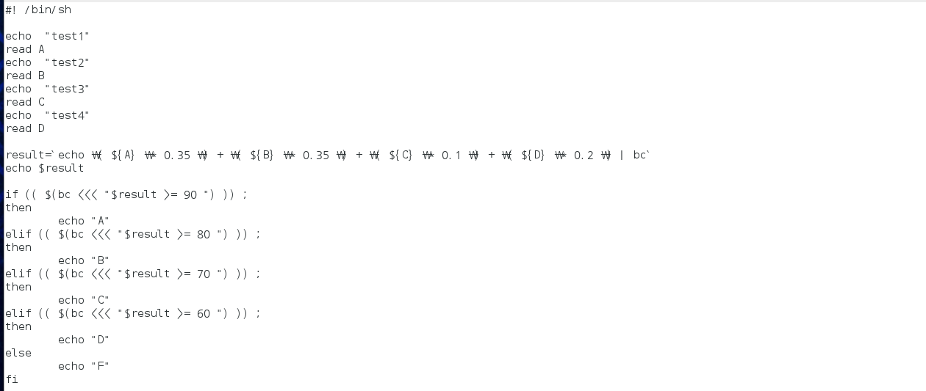



2-1

2-2

2-3

2-4,5,6

3-1,2

3-3

3-4

4-1

4-2

4-3,4